RG-PRI-02-03

VERSIÓN 6

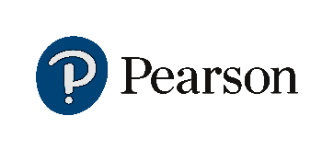

Colegio “Villa de las Flores” S.C.

“Ofreciendo una formación integral para toda la vida”

www.cvf.edu.mx

**PLAN DE CLASE/NOTA TÉCNICA**

**NIVEL: PRIMARIA**

**1.- NOMBRE DEL PROFESOR:** Ortega Herver Cris Fernanda **GRADO:** 6º **GRUPO:** “A”

**2.- ASIGNATURA:** MATEMÀTICAS

**3.- TRIMESTRE:** TERCERO

**4.- SEMANA:** DEL 21 AL 25 DE MAR

* MARTES 21 DE MARZO

**5.- TIEMPO:** 50 min

**6.- TEMA:** Trazo de las alturas de triángulo.

**7.- PROPÓSITOS:** • Conozcan y usen las propiedades del sistema decimal de numeración para interpretar o comunicar cantidades en distintas formas. Expliquen las similitudes y diferencias entre las propiedades del sistema decimal de numeración y las de otros sistemas, tanto posicionales como no posicionales.

**8.- COMPETENCIA:** Resuelve problemas. Que impliquen leer, escribir y comparar números decimales, explicitando los criterios de comparación.

**9.- APRENDIZAJE ESPERADO:** construye triángulos con regla y compás; traza e identifica sus alturas.

**10.- CONTENIDOS:** Determinación de múltiplos y divisores de números naturales. Análisis de regularidades al obtener los múltiplos de dos, tres y cinco • Determinación de divisores o múltiplos comunes a varios números. Identificación, en casos sencillos, del mínimo común múltiplo y el máximo común divisor.

**11.- RECURSOS:** Libro sm, nota técnica en plataforma.

**12.- MATERIALES:** lápiz y cuaderno.

**13.- IMPLEMENTACIÓN DE ACCIONES DEL P.E.M.C.**

Mejorar el aprovechamiento en lectura y matemáticas en todos los grados y lograr que se cumpla con el plan de reforzamiento de 6°

**14.- INICIO:** trabajaremos con en el libro de matemáticas sm, trabajaremos con el trazo de triángulos con ayuda del juego de geometría.

**15.- DESARROLLO:** iniciaremos con la lectura del cuadro introductorio de la página 80. Y comenzaremos con las actividades de dichas pág. (80 - 81). Esta actividad es grupal.

**16.- CIERRE:** posteriormente pasaremos a la página 82 y 83; en donde pondremos en trabajaremos con la intersección de las alturas de un triángulo.

* Iniciaran con la lectura del recuadro introductorio.
* Responderán con base a la información de la imagen que nos muestra el libro.
* Realiza la ficha 16

**Actividad y Tipo de organización: Individual (x) Equipo (x) Grupal ()**

Realizarán las actividades de las páginas resolverán la evaluación de la unidad 4 del libro de matemáticas sm

* Lee y responde lo que se te solicita.

**17.- EVALUACIÓN: Autoevaluación () Coevaluación (x) Heteroevaluación ()** Se evaluará de forma individual y al finalizar compartiremos respuestas para poder disipar dudas.

* **ACTITUDINAL:** participación en clase activa y respetuosa.
* **CONCEPTUAL:** identifica que son los prismas y las pirámides; así como los triángulos.

**PROCEDIMENTAL:** realiza las avtividades sin dificultad y con ayuda

RG-PRI-02-03

VERSIÓN 6



Colegio “Villa de las Flores” S.C.

“Ofreciendo una formación integral para toda la vida”

www.cvf.edu.mx

**PLAN DE CLASE/NOTA TÉCNICA**

**NIVEL: PRIMARIA**

**1.- NOMBRE DEL PROFESOR: ORTEGA HERVER CRIS FERNANDA GRADO: 6º GRUPO: “A”**

**2.- ASIGNATURA:** ESPAÑOL

**3.- TRIMESTRE:** TERCERO

**4.- SEMANA:** DEL 21 AL 25 DE MAR

* MARTES 21 DE MARZO

**5.- TIEMPO:** 50 MIN

**6.- TEMA: recopilar canciones para elaborar un cancionero.**

**7.- PROPÓSITOS:** Es que los estudiantes enfrenten desafíos que les permitan potenciar sus aprendizajes y desarrollar sus habilidades de lenguaje y comunicación. Con Vamos más allá, los docentes de la materia podrán reforzar de manera diferenciada los conocimientos de los estudiantes y ayudarles a que los pongan en práctica en diversas situaciones relacionadas con el mundo que los rodea.

**8.- COMPETENCIA:** Emplear el lenguaje para comunicarse y como instrumento para aprender • Identificar las propiedades del lenguaje en diversas situaciones comunicativas • Analizar la información y emplear el lenguaje para la toma de decisiones • Valorar la diversidad lingüística y cultural de México.

**9.- APRENDIZAJE ESPERADO:** recopila canciones para elaborar un cancionero

**10.- CONTENIDOS:** localiza un texto en el que se aplican acontecimientos históricos.

**11.- RECURSOS:** Libro de español sm.

**12.- MATERIALES:** lápiz, cuaderno, copias.

**13.- IMPLEMENTACIÓN DE ACCIONES DEL P.E.M.C.**

Mejorar el aprovechamiento en lectura y matemáticas en todos los grados y lograr que se cumpla con el plan de reforzamiento de 6º

**14.- INICIO:** para concluir con el tema de las obras de teatro, contestaremos la pág. 109 del libro de español SEP

**15.- DESARROLLO:** posteriormente trabajaremos en el libro de español sm en las páginas 110 – 111.

* Escribe los datos de una canción que se te venga a la mente.
* Clasifica las canciones de tu entorno.
* Escribe la letra de la canción que mas te guste. 7
* Coloca la coma en donde se solicita.

**16.- CIERRE:** posteriormente pasaremos al libro de español SEP nuevamente para trabajar con un nuevo tema “escribir cartas de opinión para su publicación” realizaremos la lectura de las páginas 110 – 111.

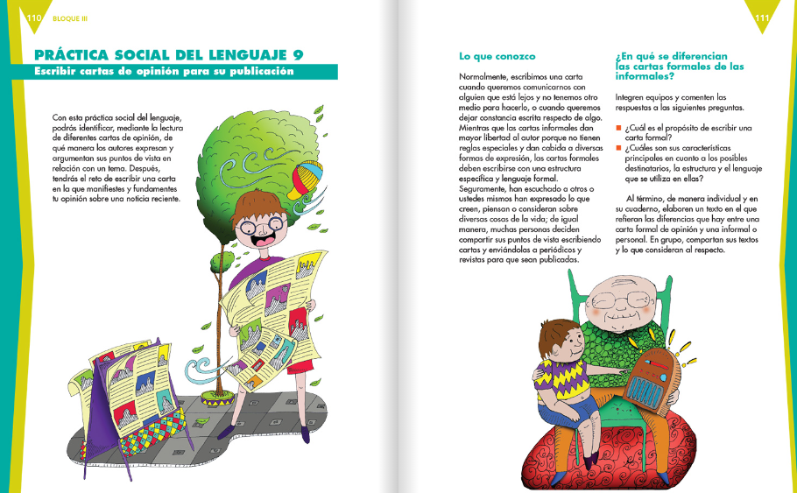

**Actividad y Tipo de organización: Individual (x) Equipo () Grupal ()**

cuaderno para realizar el siguiente apunte, iniciando con fecha, título “HECHOS Y OPINIONES” y aprendizaje esperado: **Identifica las diferencias entre expresar una opinión y referir un hecho.**

Posteriormente realizaremos unas oraciones y las clasificaremos según sea un hecho u opinión.

**17.- EVALUACIÓN: Autoevaluación ( ) Coevaluación (x) Heteroevaluación (x)** Se revisaran de manera grupal y compartiremos nuestras ideas.

**ACTITUDINAL:** se interesa por comprender cuales son los elementos de una obra de teatro.

* **CONCEPTUAL:** comprende de qué manera se realiza una obra de teatro.
* **PROCEDIMENTAL:** elabora sus actividades en la forma en que se les pidió que se organizaran.

**18.- TAREA: REALIZAR LAS PÁGINAS 111 – 112.**